Чернівецький національний університет імені Юрія Федьковича

Інститут фізико-технічних та комп’ютерних наук

Кафедра Математичних проблем управління і кібернетики

Лабораторна робота № 1

“Тема Розробка простих програм мовою програмування C#. Введення – виведення. Алгоритми обчислення математичних виразів.”

з дисципліни

“Крос-платформне Програмування”

Варіант № 12

Виконав (ла):

ст. гр. 241 Мудрак Максим Дмитрович

Прийняв:

Доцент Лазорик В. В.

Чернівці – 2024

**Завдання:**





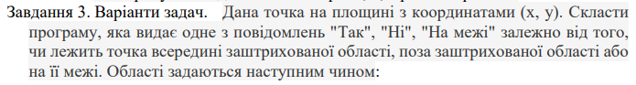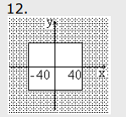







**Виконання:**

Завдання №1:

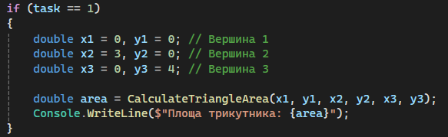

Лістинг:



Завдання №2:

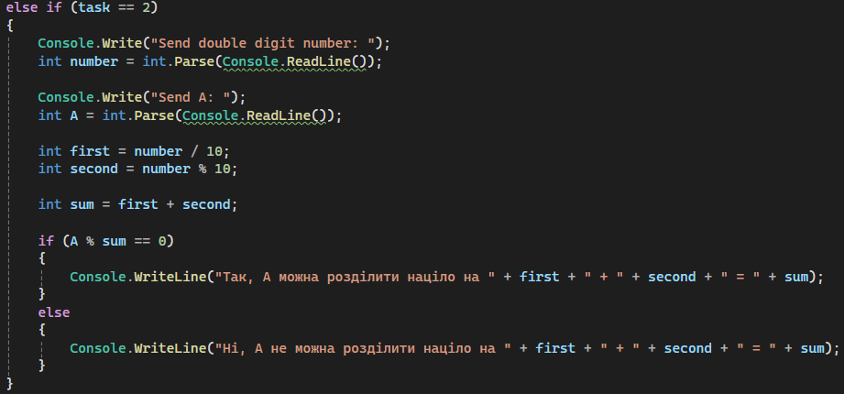

Лістинг:





Завдання №3:

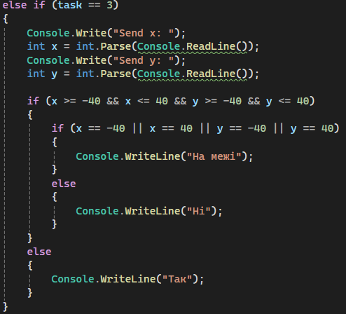

Лістинг:







Завдання №4:

Так, як код надто довгий, повну версію можна буде переглянути на GitHub.com

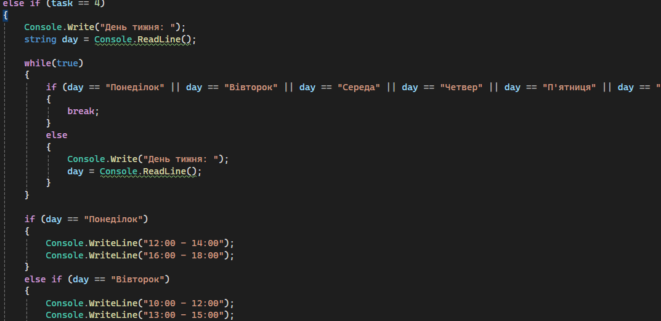

Лістинг:



Завдання №5:

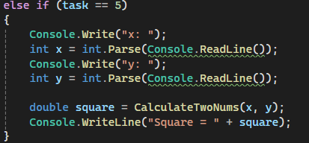

Лістинг:





Завдання №6:

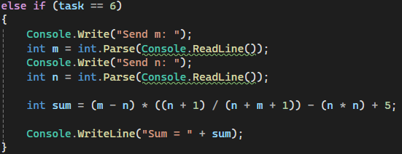

Лістинг:



**GitHub**: https://github.com/MaximMudrak23/CSharpLabs

**Висновок:** Виконуючи цю лабораторну роботу, я дізнався краще синтаксис мови C#.